Shomanayda 35 kilometrlik jol endi 2 kilometr boldı
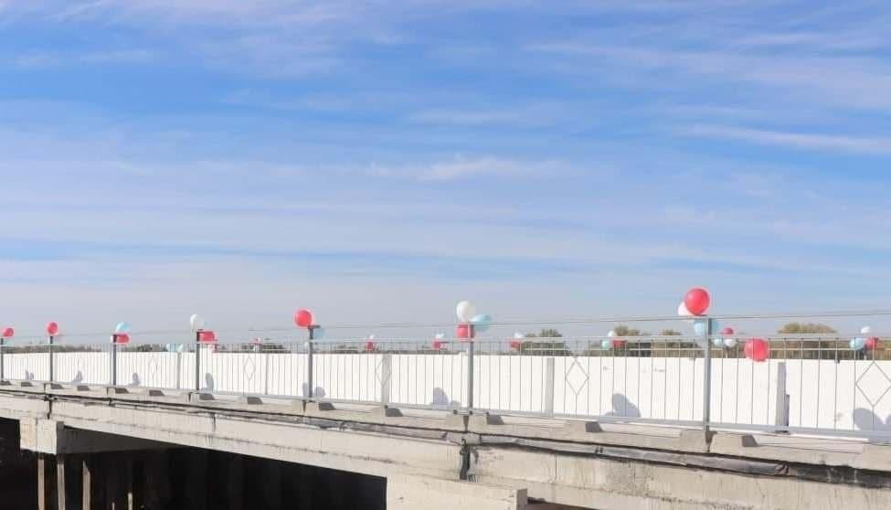

Shomanay rayonı «Birleshik» awıl puqaralar jıyını aymaǵındaǵı (Qaraqalpaqstannıń 40 jıllıǵı bólimindegi) puqaralar rayon orayına barıw ushın 35 kilometrlik jerden aylanıp, Shomanay arnasın kesip ótetuǵın edi. Buǵan sebep, ulıwma paydalanıwdaǵı 4N-38A avtomobil jolınıń 1,2 kilometrinde jaylasqan kópirdiń jaramsız jaǵdayǵa kelip qalǵanlıǵı edi.

Ózbekstan Respublikası Ministrler Kabinetiniń 2021-jıl 1-marttaǵı 21-sanlı májilis protokolı tiykarında kópirde ońlaw jumısları alıp barılıp, qaytadan qurıldı hám kópir ústi avtomobil jolına da jańadan asfalt tóseldi. Eń baslısı puqaralar 35 kilometr aralıqtan aylanbay, 2 kilometr jol júrip rayon orayına shıǵıp kete alatuǵın boldı, – dep jazbaqta «Qaraqalpaqavtojol» baspasóz xızmeti.

Kópirdiń saltanatlı ashılıw máresiminde qatnasqan awıl turǵınları, jasıúlkenlerdiń quwanıshı sheksiz. Endi mektepke qatnaytuǵın oqıwshılar da bul kópirden qorqpay óte aladı. Mashqala unamlı sheshimin taptı.

Qaraqalpaqstan xabar agentligi.

